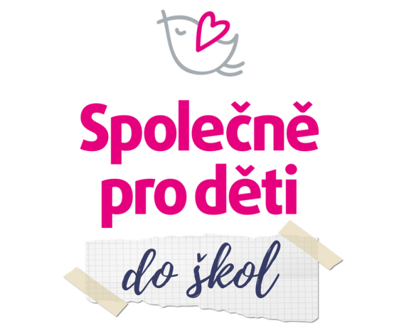

SOUHLAS SE ZPRACOVÁNÍM OSOBNÍCH ÚDAJŮ
- Udělujete tímto souhlas obecně prospěšné společnosti Společně pro děti o.p.s., se sídlem Sokolská 536/22, 779 00 Olomouc, IČ: 01488066, zapsané ve veřejném rejstříku vedeném u Krajského soudu v Ostravě, oddíl O, vložka 1173 (dále jen „Správce“), aby ve smyslu zákona č.101/2000 Sb., o ochraně osobních údajů (dále jen „zákon o ochraně osobních údajů“) zpracovávala tyto osobní údaje:
Koordinátor:
- jméno a příjmení:
- datum narození:
- adresa trvalého pobytu:
- název a adresa školy:
- e-mail:
- telefonní číslo:

- Jméno, příjmení, datum narození, adresa, název a adresa školy, telefonní číslo a e-mail je nutné zpracovat za účelem plnění účelu programu SPOLEČNĚ PRO DĚTI DO ŠKOL, tedy zejména za účelem efektivní komunikace, výběru obdarovaných v rámci programu SPOLEČNĚ PRO DĚTI DO ŠKOL, k uzavírání darovacích smluv v souladu s programem SPOLEČNĚ PRO DĚTI DO ŠKOL. Tyto údaje budou Správcem zpracovány po dobu účasti školy v programu SPOLEČNĚ PRO DĚTI DO ŠKOL.

- S výše uvedeným zpracováním udělujete svůj výslovný souhlas. Souhlas lze vzít kdykoliv zpět, a to například zasláním emailu nebo dopisu na kontaktní údaje společnosti.

- Zpracování osobních údajů je prováděno Správcem.

- Vezměte, prosíme, na vědomí, že podle zákona o ochraně osobních údajů máte právo:
- vzít souhlas kdykoliv zpět,
- požadovat po nás informaci, jaké vaše osobní údaje zpracováváme,
- požadovat po nás vysvětlení ohledně zpracování osobních údajů,
- vyžádat si u nás přístup k těmto údajům a tyto nechat aktualizovat nebo opravit,
- požadovat po nás výmaz těchto osobních údajů,
- v případě pochybností o dodržování povinností souvisejících se zpracováním osobních údajů obrátit se na nás nebo na Úřad pro ochranu osobních údajů.

V dne

Na základě výše uvedených informací vyjadřují svůj dobrovolný a informovaný souhlas se zpracováním mých osobních údajů správcem.

__________________________
Podpis

